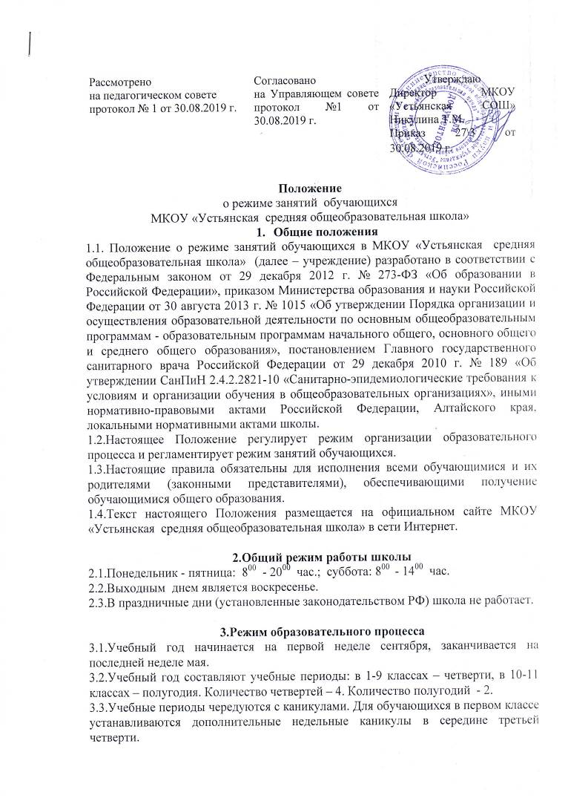

Рассмотрено на педагогическом совете  протокол № 1 от 30.08.2019 г. | Согласовано на Управляющем совете протокол №1 от 30.08.2019 г. | Утверждаю  Директор МКОУ «Устьянская СОШ» Никулина Т.М.  Приказ 27\3 от 30.08.2019 г.

Положение
о режиме занятий обучающихся
МКОУ «Устьянская средняя общеобразовательная школа»
- Общие положения
1.1. Положение о режиме занятий обучающихся в МКОУ «Устьянская средняя общеобразовательная школа» (далее – учреждение) разработано в соответствии с Федеральным законом от 29 декабря 2012 г. № 273-ФЗ «Об образовании в Российской Федерации», приказом Министерства образования и науки Российской Федерации от 30 августа 2013 г. № 1015 «Об утверждении Порядка организации и осуществления образовательной деятельности по основным общеобразовательным программам - образовательным программам начального общего, основного общего и среднего общего образования», постановлением Главного государственного санитарного врача Российской Федерации от 29 декабря 2010 г. № 189 «Об утверждении СанПиН 2.4.2.2821-10 «Санитарно-эпидемиологические требования к условиям и организации обучения в общеобразовательных организациях», иными нормативно-правовыми актами Российской Федерации, Алтайского края, локальными нормативными актами школы.
1.2.Настоящее Положение регулирует режим организации образовательного процесса и регламентирует режим занятий обучающихся.
1.3.Настоящие правила обязательны для исполнения всеми обучающимися и их родителями (законными представителями), обеспечивающими получение обучающимися общего образования.
1.4.Текст настоящего Положения размещается на официальном сайте МКОУ «Устьянская средняя общеобразовательная школа» в сети Интернет.

2.Общий режим работы школы
2.1.Понедельник - пятница: 8⁰⁰ - 20⁰⁰ час.; суббота: 8⁰⁰ - 14⁰⁰ час.
2.2.Выходным днем является воскресенье.
2.3.В праздничные дни (установленные законодательством РФ) школа не работает.

3.Режим образовательного процесса
3.1.Учебный год начинается на первой неделе сентября, заканчивается на последней неделе мая.
3.2.Учебный год составляют учебные периоды: в 1-9 классах – четверти, в 10-11 классах – полугодия. Количество четвертей – 4. Количество полугодий - 2.
3.3.Учебные периоды чередуются с каникулами. Для обучающихся в первом классе устанавливаются дополнительные недельные каникулы в середине третьей четверти.
3.4.Продолжительность учебного года, каникул устанавливается календарным учебным графиком, который ежегодно утверждается приказом директора учреждения. Графики (по уровням образования) размещаются на официальном сайте учреждения в разделе «Сведения об образовательной организации/Образование».
3.5.Обучение ведется в одну смену, в режиме 5,6 –дневной рабочей недели.
3.6.Учебные занятия в школе начинаются в 8³⁰ ч.
3.7.Продолжительность урока во 2-11-х классах составляет 40 минут.
3.8.В соответствии с требованиями «Санитарно – эпидемиологических правил и нормативов СанПиН 2.4.2.2821-10» для облегчения процесса адаптации детей к требованиям общеобразовательного учреждения в первых классах применяется ступенчатый метод постепенного наращивания учебной нагрузки:
- сентябрь, октябрь – 3 урока по 35 минут каждый
- ноябрь-декабрь – по 4 урока по 35 минут каждый,
- январь-май – по 4 урока по 40 минут каждый
3.9.После каждого урока учащимся предоставляется перерыв не менее 10 минут, в том числе для организации горячего питания.
3.10.Горячее питание осуществляется в соответствии с расписанием, утверждаемым директором учреждения.
3.11.Расписание звонков:

№ урока | время, ч. | перемена, мин.
1 | 8³⁰-9¹⁰ | 10
2 | 9²⁰-10⁰⁰ | 20
3 | 10²⁰-11⁰⁰ | 20
4 | 11²⁰-12⁰⁰ | 10
5 | 12¹⁰-12⁵⁰ | 10
6 | 13⁰⁰-13⁴⁰ | 10
7 | 13⁵⁰-14³⁰

3.12.Расписание уроков составляется с учетом дневной и недельной умственной работоспособности обучающихся и шкалой трудности учебных предметов. Расписание составляется отдельно для уроков и занятий внеурочной деятельности, курсов. Между началом занятий и последним уроком перерыв не менее 45 минут.
3.13.Расписания утверждается директором учреждения и размещаются на информационном стенде вестибюле учреждения.

